- 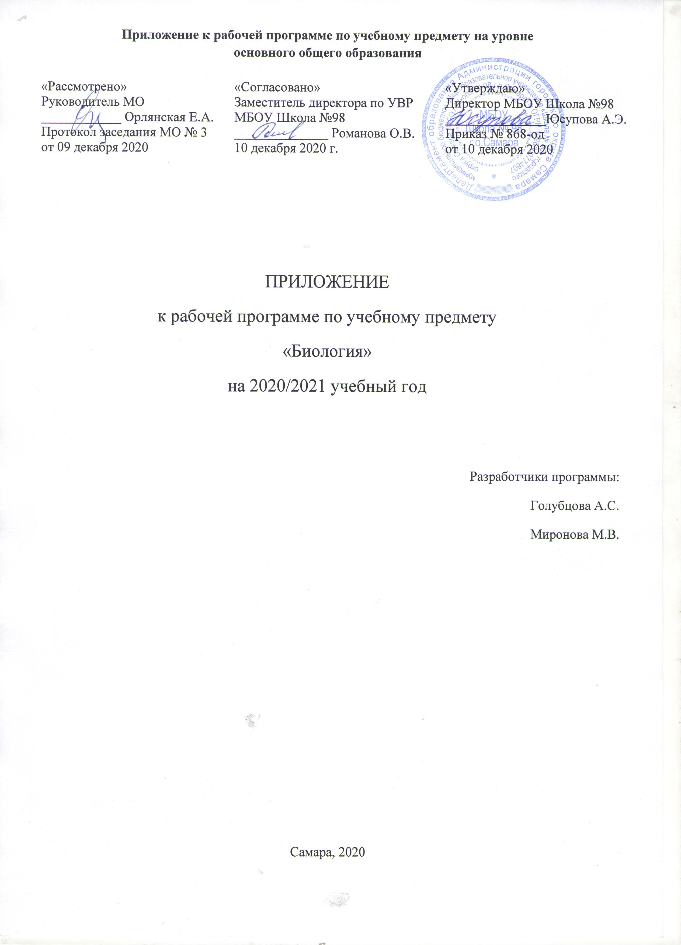1. Планируемые результаты освоения учебного предмета, курса
Несформированные умения за 5 класс
МЕТАПРЕДМЕТНЫЕ РЕЗУЛЬТАТЫ
Регулятивные УУД
1. Умение самостоятельно планировать пути достижения целей, в том числе альтернативные, осознанно выбирать наиболее эффективные способы решения учебных и познавательных задач.
Учащийся сможет:
● определять/находить, в том числе из предложенных вариантов, условия для выполнения учебной и познавательной задачи;
● определять потенциальные затруднения при решении учебной и познавательной задачи и находить средства для их устранения;
ПРЕДМЕТНЫЕ РЕЗУЛЬТАТЫ
5 класс
Выпускник научится
● выделять существенные признаки биологических объектов (клеток и организмов растений, животных, грибов, бактерий) и процессов, характерных для живых организмов;
● выявлять примеры и раскрывать сущность приспособленности организмов к среде обитания;
● раскрывать роль биологии в практической деятельности людей; роль различных организмов в жизни человека;
Несформированные умения за 6 класс
МЕТАПРЕДМЕТНЫЕ РЕЗУЛЬТАТЫ
Регулятивные УУД
1. Умение самостоятельно планировать пути достижения целей, в том числе альтернативные, осознанно выбирать наиболее эффективные способы решения учебных и познавательных задач.
Учащийся сможет:
● определять/находить, в том числе из предложенных вариантов, условия для выполнения учебной и познавательной задачи;
● определять потенциальные затруднения при решении учебной и познавательной задачи и находить средства для их устранения;
ПРЕДМЕТНЫЕ РЕЗУЛЬТАТЫ
6 класс
Выпускник научится
● использовать методы биологической науки: наблюдать и описывать биологические объекты и процессы; ставить биологические эксперименты и объяснять их результаты;
● выделять существенные признаки биологических объектов (клеток и организмов растений, животных, грибов, бактерий) и процессов, характерных для живых организмов
Несформированные умения за 7 класс
МЕТАПРЕДМЕТНЫЕ РЕЗУЛЬТАТЫ
Регулятивные УУД
1. Умение соотносить свои действия с планируемыми результатами, осуществлять контроль своей деятельности в процессе достижения результата, определять способы действий в рамках предложенных условий и требований, корректировать свои действия в соответствии с изменяющейся ситуацией.
Учащийся сможет: • различать результаты и способы действий при достижении результатов;
• систематизировать (в том числе выбирать приоритетные) критерии достижения планируемых результатов и оценки своей деятельности
ПРЕДМЕТНЫЕ РЕЗУЛЬТАТЫ 7 класс
Выпускник научится
● выделять существенные признаки биологических объектов (клеток и организмов растений, животных, грибов, бактерий) и процессов, характерных для живых организмов
2. Содержание учебного предмета, курса
Содержание 6 класса дополняется темами 5 класса
5 класс
Раздел 1. Биология — наука о живых организмах.
Тема 1. Биология как наука Роль биологии в познании окружающего мира и практической деятельности людей.
Тема 5. Среда обитания Среды обитания живых организмов.
Раздел 2. Клеточное строение организмов.
Тема 1. Методы изучения клетки. Устройство увеличительных приборов и правила работы с ними.
Содержание 7 класса дополняется темами 6 класса
6 класс
Раздел 1. Жизнедеятельность организмов.
Тема 2. Процессы жизнедеятельности организмов. Свойства живых организмов: питание, дыхание, поступление веществ в организм, их транспорт и преобразование, выделение.
Содержание 8 класса дополняется темами 7 класса
7 класс
Раздел 2. Размножение, рост и развитие организмов.
Тема 2. Половое размножение. Органы цветковых растений. Цветок – орган полового размножения растений, его строение и функции.
3. Тематическое планирование с указанием количества часов
Количество часов, отводимых на освоение несформированных умений за 5 класс, не влияет на количество часов в 6 классе.
Количество часов, отводимых на освоение несформированных умений за 6 класс, не влияет на количество часов в 7 классе.
Количество часов, отводимых на освоение несформированных умений за 7 класс, не влияет на количество часов в 8 классе.

Лист корректировки тематического планирования
Предмет: биология
Класс: 5а, 5б
Учитель: Голубцова А.С.
2020-2021 учебный год
№  п/п | Тема | Количество часов | Дата по плану | Дата  по факту | Тема с внесенной корректировкой | Причина корректировки | Способ корректировки
1 | Что такое живой организм | 1 | 12.11.2020 | 12.11.2020 | Повторение (материки, природные зоны) | Результаты ВПР | Включение в освоение нового учебного материала
2 | Жизнедеятельность клетки | 1 | 3.12.2020 | 3.12.2020 | Жизнедеятельность клетки. Повторение (методы биологии) | Результаты ВПР | Включение в освоение нового учебного материала
3 | Ткани растений | 1 | 10.12.2020 | 10.12.2020 | Ткани растений. Повторение (праздники, профессии, знаки) | Результаты ВПР | Включение в освоение нового учебного материала

Лист корректировки тематического планирования
Предмет: биология
Класс: 6а, 6б
Учитель: Голубцова А.С.

2020-2021 учебный год
№ п/п | Тема | Количество часов | Дата по плану | Дата  по факту | Тема с внесенной корректировкой | Причина корректировки | Способ корректировки
1 | Вегетативные органы  растений | 1 | 20.11.20 | 20.11.20 | Вегетативные органы  растений. Повторение  (методы биологии,  простейшие,  беспозвоночные,  хордовые). | Результаты ВПР | Включение в освоение нового учебного материала

Лист корректировки тематического планирования
Предмет: биология
Класс: 7а, 7б
Учитель: Голубцова А.С.
2020-2021 учебный год
№ п/п | Тема | Количество часов | Дата по плану | Дата  по факту | Тема с внесенной корректировкой | Причина корректировки | Способ корректировки
1 | Общая характеристика животных | 1 | 17.12.20 | 17.12.20 | Общая характеристика животных. Свойства живых организмов: поступление веществ в организм, их транспорт и преобразование | Результаты ВПР | Включение в  освоение нового  учебного материала
2 | Общая характеристика животных | 1 | 22.12.20 | 22.12.20 | Общая характеристика животных. Свойства живых  организмов:  дыхание | Результаты ВПР | Включение в  освоение нового  учебного материала

Лист корректировки тематического планирования
Предмет: биология
Класс: 8а
Учитель: Миронова М.В.
2020-2021 учебный год
№ п/п | Тема | Количество часов | Дата по плану | Дата  по факту | Тема с внесенной корректировкой | Причина корректировки | Способ корректировки
1 | Первая помощь при растяжении связок, вывихах суставов и переломах костей | 1 | 14.12.20 | 14.12.20 | Первая помощь при растяжении связок, вывихах суставов и переломах костей. Повторение: органы цветковых  растений | Результаты ВПР | Включение в  освоение нового  учебного материала
2 | Мышцы. Работа мышц | 1 | 21.12.20 | 21.12.20 | Мышцы. Работа мышц. Повторение: Цветок – орган полового размножения растений, его строение и функции | Результаты ВПР | Включение в  освоение нового  учебного материала

